MINISTÉRIO DE MINAS E ENERGIA
SECRETARIA DE ENERGIA ELÉTRICA
DEPARTAMENTO DE MONITORAMENTO DO SISTEMA ELÉTRICO
Fevereiro / 2020



Ministério de Minas e Energia

Ministro
Bento Albuquerque

Secretária-Executiva
Marisete Fátima Dadald Pereira

Secretário de Energia Elétrica
Rodrigo Limp Nascimento

Diretor do Departamento de Monitoramento do Sistema Elétrico
Guilherme Silva de Godoi

Equipe Técnica
Igor Souza Ribeiro (Coordenação)
Bianca Maria Matos de Alencar Braga
Jorge Portella Duarte
Marlian Leão de Oliveira
Renato Dalla Lana
André Groberio Lopes Perim
Victor Protázio da Silva
Emanoelle de Oliveira Lima

Apoio dos estagiários:
Jovelino Caetano Braz Junior
Juliana Oliveira do Nascimento
Luis Felipe Marcelino Nolasco

Esplanada dos Ministérios – Bloco “U” – 6º andar
70.065-900 – Brasília - DF
http://www.mme.gov.br

Boletim publicado em: http://www.mme.gov.br/mme/menu/todas_publicacoes.html

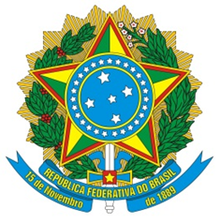

MINISTÉRIO DE MINAS E ENERGIA
SECRETARIA DE ENERGIA ELÉTRICA
DEPARTAMENTO DE MONITORAMENTO DO SISTEMA ELÉTRICO
Abril / 2017

Boletim Mensal
de Monitoramento
do Sistema Elétrico Brasileiro
Fevereiro / 2020

SUMÁRIO
1. SUMÁRIO EXECUTIVO 1
2. CONDIÇÕES HIDROMETEOROLÓGICAS 2
2.1. Anomalia de Precipitação no Mês – Brasil 2
2.2. Energia Natural Afluente Armazenável 4
2.3. Energia Armazenada 6
3. INTERCÂMBIOS DE ENERGIA ELÉTRICA 9
3.1. Principais Intercâmbios Verificados 9
4. MERCADO CONSUMIDOR DE ENERGIA ELÉTRICA 10
4.1. Consumo de Energia Elétrica 10
4.2. Demandas Instantâneas Máximas 12
4.3. Demandas Instantâneas Máximas Mensais 12
5. CAPACIDADE INSTALADA DE GERAÇÃO NO SISTEMA ELÉTRICO BRASILEIRO 15
6. LINHAS DE TRANSMISSÃO INSTALADAS NO SISTEMA ELÉTRICO BRASILEIRO 16
7. EXPANSÃO DA GERAÇÃO E TRANSMISSÃO 17
7.1. Entrada em Operação de Novos Empreendimentos de Geração 17
7.2. Previsão da Expansão da Geração 20
7.3. Entrada em Operação de Novas Linhas de Transmissão e Equipamentos em Instalações de Transmissão 22
7.4 Entrada em Operação de Novos Equipamentos em Instalações de Transmissão 24
7.5 Previsão da Expansão de Linhas de Transmissão 24
8. PRODUÇÃO DE ENERGIA ELÉTRICA 25
8.1. Matriz de Produção de Energia no Sistema Elétrico Brasileiro 25
8.2. Matriz de Produção de Energia Elétrica no Sistema Interligado Nacional 26
8.3. Matriz de Produção de Energia Elétrica nos Sistemas Isolados³ 26
8.4. Geração Eólica 27
8.5. Mecanismo de Realocação de Energia 28
9. CUSTO MARGINAL DE OPERAÇÃO 29
10. PREÇO DE LIQUIDAÇÃO DAS DIFERENÇAS 30
11. ENCARGOS SETORIAIS 31
12. DESEMPENHO DO SISTEMA ELÉTRICO BRASILEIRO 35
12.1. Ocorrências no Sistema Elétrico Brasileiro 35
12.2. Indicadores de Continuidade 36

LISTA DE FIGURAS

Figura 1. Anomalia de precipitação (mm) no mês de fevereiro de 2020 – Brasil. 2
Figura 2. (a) Anomalia de temperatura mínima. (b) Anomalia de temperatura máxima. 3
Figura 3. ENA Armazenável: Subsistema Sudeste/Centro-Oeste. 4
Figura 4. ENA Armazenável: Subsistema Sul. 4
Figura 5. ENA Armazenável: Subsistema Nordeste. 5
Figura 6. ENA Armazenável: Subsistema Norte. 5
Figura 7. EAR: Subsistema Sudeste/Centro-Oeste. 7
Figura 8. EAR: Subsistema Sul. 7
Figura 9. EAR: Subsistema Nordeste. 8
Figura 10. EAR: Subsistema Norte. 8
Figura 11. Mapa dos Principais Intercâmbios de Energia Elétrica 9
Figura 12. Consumo de energia elétrica no mês, acumulado em 12 meses e estratificado por ambiente ACR e ACL. 11
Figura 13. Demandas máximas mensais: SIN. 12
Figura 14. Demandas máximas mensais: Subsistema Sudeste/Centro-Oeste. 13
Figura 15. Demandas máximas mensais: Subsistema Sul. 13
Figura 16. Demandas máximas mensais: Subsistema Nordeste. 14
Figura 17. Demandas máximas mensais: Subsistema Norte. 14
Figura 18. Matriz de capacidade instalada de geração de energia elétrica do Brasil sem importação contratada. 16
Figura 19. Localização geográfica dos empreendimentos de geração que entraram em operação no mês de fevereiro de 2020. 17
Figura 20. Acumulado da Expansão da geração em 2020 por subsistema 20
Figura 21. Localização geográfica dos empreendimentos do ACR e ACL previstos até 2022. 21
Figura 22. Localização geográfica dos empreendimentos. 22
Figura 23. Matriz de produção de energia elétrica no Brasil. 25
Figura 24. Capacidade Instalada e Geração das Usinas Eólicas do Norte e do Nordeste. 27
Figura 25. Capacidade Instalada e Geração das Usinas Eólicas do Sul. 27
Figura 26. Evolução do GSF. 28
Figura 27. Evolução do CMO verificado no mês. 29
Figura 28. Evolução do PLD verificado no mês. 30
Figura 29. Mapa Encargos Setoriais por Subsistema 31
Figura 30. Encargos Setoriais: Restrição de Operação. 32
Figura 31. Encargos Setoriais: Serviços Ancilares. 32
Figura 32. Encargos Setoriais: Deslocamento Hidráulico. 33
Figura 33. Encargos Setoriais: Reserva Operativa. 33
Figura 34. Encargos Setoriais: Importação de Energia. 34
Figura 35. Encargos Setoriais: Segurança Energética. 34
Figura 36. DEC do Brasil. 37
Figura 37. FEC do Brasil. 37
LISTA DE TABELAS

Tabela 1. Energia Armazenada nos Subsistemas do SIN. 6
Tabela 2. Níveis de armazenamento nos principais reservatórios do SIN. 6
Tabela 3. Consumo de energia elétrica no Brasil: estratificação por classe. 10
Tabela 4. Consumo médio de energia elétrica por classe de consumo. 11
Tabela 5. Unidades consumidoras no Brasil: estratificação por classe. 11
Tabela 6. Demandas máximas no mês e recordes por subsistema. 12
Tabela 7. Matriz de capacidade instalada de geração de energia elétrica do Brasil. 15
Tabela 8. Linhas de transmissão de energia elétrica no SEB. 16
Tabela 9. Descrição dos empreendimentos de geração que entraram em operação no mês de fevereiro de 2020. 18
Tabela 10. Entrada em operação de novos empreendimentos de geração. 19
Tabela 11. Previsão da expansão da geração (MW). 21
Tabela 12. Entrada em operação de novas Linhas de Transmissão 23
Tabela 13. Entrada em operação de novos transformadores em instalações de transmissão 23
Tabela 14. Entrada em operação de equipamentos de compensação de potência reativa 23
Tabela 15. Entrada em operação de novas linhas de transmissão. 23
Tabela 16. Valores acumulados de entrada em operação de novos transformadores em instalações de transmissão. 24
Tabela 17. Previsão da expansão de novas linhas de transmissão. 24
Tabela 18. Previsão da expansão da capacidade de transformação 24
Tabela 19. Matriz de produção de energia elétrica no SIN. 26
Tabela 20. Matriz de produção de energia elétrica nos Sistemas Isolados. 26
Tabela 21. Geração Hidráulica, Garantia Física Sazonalizada e GSF verificados no ano. 28
Tabela 22. Descrição das principais ocorrências do mês 35
Tabela 23. Evolução da carga interrompida no SEB devido a ocorrências. 35
Tabela 24. Evolução do número de ocorrências. 35
Tabela 25. Evolução do DEC em 2020. 36
Tabela 26. Evolução do FEC em 2020. 36

- SUMÁRIO EXECUTIVO
No mês de fevereiro de 2020, as precipitações espalharam-se um pouco mais no território nacional em relação ao mês anterior, sendo mais densas nas regiões Sudeste e Centro-Oeste, bem como na zona central do semiárido. Entretanto, especialmente na Região Sul, predominou a condição de seca.
Em relação à Energia Natural Afluente (ENA) bruta, foram verificados valores abaixo da média histórica em quase todos os subsistemas, apresentando os seguintes percentuais: 33% MLT no Sul, 82% MLT no Nordeste e 75% MLT no Norte, sendo que no Sudeste/Centro-Oeste, superou-se a média histórica, alcançando 105% MLT. Desses valores apresentados para a ENA, foram armazenáveis 30% MLT, 82% MLT, 75% MLT e 100% MLT, respectivamente.
Em janeiro de 2020, o consumo de energia elétrica atingiu 52.930 GWh, considerando autoprodução e perdas, valor 3,7% superior ao verificado no mês anterior e 3,3% abaixo do verificado em janeiro de 2019. Ressalta-se que as classes industrial e comercial apresentaram, respectivamente, um decréscimo de consumo de 2,7% e 1,3% em relação ao mesmo mês do ano anterior. Já as classes residencial e rural, praticamente, permaneceram estáveis em seus consumos em comparação ao mesmo período.
O Brasil atingiu 173.179 MW de capacidade instalada total de geração em fevereiro, considerando a geração distribuída – GD. Em comparação ao mesmo período do ano anterior, houve um acréscimo de 8.422 MW. Na expansão de fevereiro de 2020, foram acrescentados 384,3 MW de capacidade instalada de geração, 265,6 km de linhas de transmissão e 2.250,0 MVA de capacidade de transformação.
No mês de janeiro, as energias renováveis foram responsáveis por 83,1% do total de energia elétrica produzida no Brasil.
O Encargo de Serviços do Sistema (ESS) verificado, em janeiro de 2020, foi de R$ 20,4 milhões, montante bastante inferior ao dispendido no mês anterior (R$ 57,1 milhões).
No mês de janeiro, o Generation Scaling Factor (GSF) foi de 86,4%, sendo que o GSF médio verificado em 2019 foi de 91,1%.
Foram verificadas, no mês de fevereiro, três ocorrências no sistema elétrico brasileiro com interrupção de cargas superior a 100 MW por mais de dez minutos, totalizando 454,5 MW de corte de carga.
A região Nordeste registrou dois novos recordes de geração solar fotovoltaica no mês de janeiro: a geração instantânea (pico) e a média (ao longo do dia). A geração instantânea alcançou 1.232 MW às 12h39 do dia 16/01, e foi responsável pelo suprimento de 10,4% do total da carga do Nordeste naquele instante. Este montante corresponde a 90,3% da capacidade instalada total de geração das usinas solares¹.
A ANEEL homologou, em 18 de fevereiro, os resultados dos Leilões de Energia Existente A-1 e A-2/2019, destinados à contratação de energia elétrica proveniente de empreendimentos de geração existentes, com início de suprimento em 01/01/2020 e 01/01/2021, respectivamente².
Neste mesmo dia, a ANEEL aprovou a homologação do resultado e a adjudicação do objeto do Leilão de Transmissão nº 2/2019, destinado à construção, operação e manutenção de instalações de transmissão da Rede Básica do Sistema Interligado Nacional (SIN), totalizando 2.470 km de linhas de transmissão e 7.800 MVA em capacidade de transformação acrescentados ao sistema³.

As informações apresentadas neste Boletim referem-se a dados consolidados até o dia 29 de fevereiro de 2020, exceto quando indicado.
O Subsistema Sudeste/Centro-Oeste é composto pelos estados das Regiões Sudeste e Centro-Oeste, Acre e Rondônia. O Subsistema Sul é composto pelos estados da Região Sul. O Subsistema Nordeste é composto pelos estados da Região Nordeste, exceto o Maranhão. O Subsistema Norte é composto pelos estados do Pará, Tocantins, Maranhão, Amazonas e Amapá.
Fonte dos dados: ONS¹/ANEEL²/ANEEL³.

- CONDIÇÕES HIDROMETEOROLÓGICAS
No mês de fevereiro, as chuvas se espalharam mais pelo território, sendo mais densas nas regiões Sudeste e Centro-Oeste, havendo também precipitações mais significativas na zona central do semiárido. Nas regiões Sul e Norte e nos Estados do Maranhão e Bahia, ocorreram poucas precipitações, predominando a condição de seca nessas áreas.
Assim, nos subsistemas do SIN, foram verificadas as seguintes ENA brutas: 105% MLT no Sudeste/Centro-Oeste, 33% MLT no Sul, 82% MLT no Nordeste e 75% MLT no Norte, das quais foram armazenáveis 100% MLT, 30% MLT, 82% MLT e 75% MLT, respectivamente.
Em relação ao Sul, destaca-se que, em função das baixas afluências, este subsistema manteve perfil importador, com recebimento de energia em montante superior ao verificado no mês anterior, conforme será apresentado posteriormente neste Boletim.

  - Anomalia de Precipitação no Mês – Brasil

Figura 1. Anomalia de precipitação (mm) no mês de fevereiro de 2020 – Brasil.

Os totais de precipitação por bacia hidrográfica podem ser acessados no site: http://energia1.cptec.inpe.br/
Fonte: CPTEC/INPE.

Em relação às temperaturas mínimas e máximas, no mês de fevereiro, foram observados, na maior parte do País, valores em torno ou acima da média. Entretanto, principalmente, nas regiões Sul, Sudeste e Centro-Oeste, algumas localidades apresentaram temperaturas máximas abaixo da média.
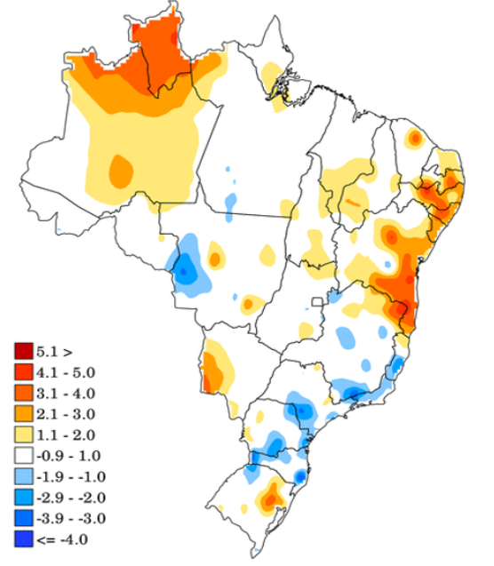
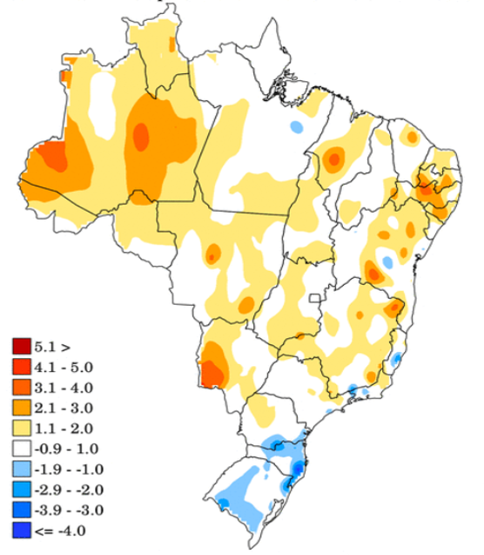

Figura 2. (a) Anomalia de temperatura mínima. (b) Anomalia de temperatura máxima.
As anomalias de temperaturas podem ser acessadas no site: http://clima1.cptec.inpe.br/monitoramentobrasil/pt
Fonte: CPTEC/INPE.

  - Energia Natural Afluente Armazenável
¹
Figura 3. ENA Armazenável: Subsistema Sudeste/Centro-Oeste.
Fonte dos dados: ONS.
Figura 4. ENA Armazenável: Subsistema Sul.
Fonte dos dados: ONS.
Figura 5. ENA Armazenável: Subsistema Nordeste.
Fonte dos dados: ONS.
Figura 6. ENA Armazenável: Subsistema Norte.
Fonte dos dados: ONS.
¹ Os dados de maior e menor ENA são referentes ao histórico desde 1931.
  - Energia Armazenada
No mês de fevereiro de 2020, observou-se replecionamento de 15,1 p.p., 17,0 p.p. e 24,6 p.p. nos reservatórios equivalentes dos subsistemas Sudeste/Centro-Oeste, Nordeste e Norte, respectivamente. Já no reservatório equivalente do subsistema Sul observou-se deplecionamento de 3,4 p.p.
Em comparação aos armazenamentos verificados nos últimos anos, destaca-se a boa recuperação do subsistema Nordeste, que finalizou o mês de fevereiro com 60,2%. Já o subsistema Sul permaneceu com valores críticos de armazenamento, atingindo 20,3% ao final do mês, sendo esta a pior situação dos últimos 20 anos. Os armazenamentos equivalentes dos subsistemas Sudeste/Centro-Oeste e Norte atingiram, respectivamente, 39,9% e 46,1%, estando estes valores dentre os melhores verificados desde 2015.
Tabela 1. Energia Armazenada nos Subsistemas do SIN.
Fonte dos dados: ONS.
Com relação aos principais reservatórios do SIN, predominou o replecionamento em relação ao mês anterior, destacando-se os reservatórios das UHE Tucuruí (+37,7 p.p.), Furnas (+26,9 p.p.) e Três Marias (+19,0 p.p.). O único reservatório que apresentou deplecionamento foi o da UHE Capivara que reduziu 1,0 p.p em relação ao mês de janeiro.

Tabela 2. Níveis de armazenamento nos principais reservatórios do SIN.
Fonte dos dados: ONS.
Figura 7. EAR: Subsistema Sudeste/Centro-Oeste.
Fonte dos dados: ONS.
Figura 8. EAR: Subsistema Sul.
Fonte dos dados: ONS.
Figura 9. EAR: Subsistema Nordeste.
Fonte dos dados: ONS.
Figura 10. EAR: Subsistema Norte.

Fonte dos dados: ONS.

- INTERCÂMBIOS DE ENERGIA ELÉTRICA
  - Principais Intercâmbios Verificados
Em fevereiro de 2020, o subsistema Norte manteve o perfil exportador, aumentando o montante para 9.328 MWmédios, ante 5.765 MWmédios verificados no mês anterior.
O subsistema Nordeste manteve perfil importador em um total de 2.994 MWmédios, valor superior ao verificado no mês anterior (2.449 MWmédios).
O subsistema Sul manteve o perfil importador, com montante verificado de 7.625 MWmédios, ante importação de 5.709 MWmédios em janeiro de 2020.
O sistema Sudeste/Centro-Oeste recebeu dos bipolos de corrente contínua as seguintes quantidades de energia: os bipolos do Madeira¹ transmitiram 5.428 MWmédios, os bipolos do Nó de Xingú² transmitiram 5.869 MWmédios e os bipolos que escoam a energia de Itaipu³ (50 Hz) transmitiram 2.347 MWmédios.
O subsistema Sudeste/Centro-Oeste manteve perfil importador a partir do subsistema Norte, no valor de 6.334 MWmédios, e manteve o perfil exportador para o subsistema Sul, no valor de 7.625 MWmédios, sendo, no resultado líquido, exportador em 1.291 MWmédios. Pelos bipolos de corrente contínua, recebeu um total de 13.644 MWmédios.
Em relação aos intercâmbios internacionais, destaca-se que, no mês de fevereiro de 2020, não houve importação nem exportação de energia do Brasil com a Argentina ou Uruguai.
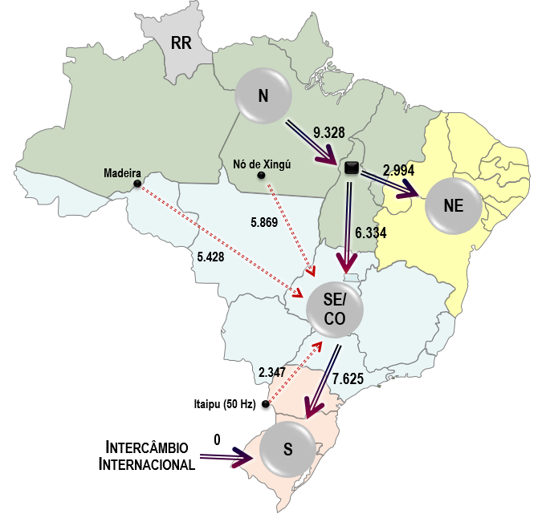
Figura 11. Mapa dos Principais Intercâmbios de Energia Elétrica
¹ Os Bipolos do Madeira são formados por dois bipolos CC de 600 kV, cada, que interligam as usinas de Jirau e Santo Antônio ao SIN. Localizados entre as subestações Coletora Porto Velho (RO) e Araraquara 2 (SP), com uma extensão aproximada de 2.375 km.
² Os Bipolos do Nó de Xingu são formados por dois bipolos CC de 800 kV, cada, que auxiliam no escoamento da energia gerada pela UHE Belo Monte ao SIN. O Bipolo 1 localiza-se entre as subestações Xingu (PA) e Estreito (MG), com uma extensão aproximada de 2.087 km. Já o Bipolo 2 localiza-se entre as subestações Xingu (PA) e Terminal Rio (RJ), com extensão aproximada de 2.550 km.
³ Os bipolos que escoam a energia produzida das unidades geradoras de Itaipu em 50 Hz são formados por dois bipolos CC de 600 kV, cada, localizados entre as subestações Foz do Iguaçu (PR) e Ibiúna (SP), com uma extensão aproximada de 810 km.
Fonte dos dados: ONS

- MERCADO CONSUMIDOR DE ENERGIA ELÉTRICA
  - Consumo de Energia Elétrica
Em janeiro de 2020, o consumo de energia elétrica atingiu 52.930 GWh, considerando autoprodução e perdas, valor 3,7% superior ao verificado no mês anterior e 3,3% abaixo do verificado em janeiro de 2019. Ressalta-se que as classes industrial e comercial apresentaram, respectivamente, um decréscimo de consumo de 2,7% e 1,3% em relação ao mesmo mês do ano anterior. Já as classes residencial e rural, praticamente, não apresentaram evolução em seus consumos em comparação ao mesmo período.
Com isso, o consumo médio de energia elétrica pelo setor industrial tem a sétima redução mensal consecutiva, impulsionada, principalmente, pelas quedas nos ramos extrativo de minerais metálicos e químico, enquanto que o clima mais ameno no Sudeste inﬂuenciou na estabilidade do consumo residencial e queda do comercial.
O consumo de energia elétrica no ambiente de contratação regulada (ACR) atingiu, no mês de janeiro, 27,2 TWh, valor 2,7% inferior ao verificado no mesmo mês de 2019. O consumo relativo aos últimos 12 meses atingiu 318,7 TWh, o que indica acréscimo de 0,6% em relação ao verificado no mesmo período anterior.
Já o consumo de energia elétrica no ambiente de contratação livre (ACL) atingiu, no mês de janeiro, 13,9 TWh, valor 1,7% superior ao verificado no mesmo mês de 2019. O consumo relativo aos últimos 12 meses foi de 162,9 TWh, representando um acréscimo de 1,8% em relação ao verificado no mesmo período anterior.

Tabela 3. Consumo de energia elétrica no Brasil: estratificação por classe.

¹ Em Demais Classes estão consideradas Poder Público, Iluminação Pública, Serviço Público e Consumo próprio das distribuidoras.
² As informações “Perdas e Diferenças” são obtidas considerando o cálculo do montante de carga verificada no SEB (SIN e Sistemas Isolados), abatido do consumo apurado mensalmente no país (consolidação EPE).
Dados contabilizados até janeiro de 2020. Fonte dos dados: EPE/ONS.

Referência: http://epe.gov.br/pt/publicacoes-dados-abertos/publicacoes/resenha-mensal-do-mercado-de-energia-eletrica. Considera autoprodução circulante na rede.

Figura 12. Consumo de energia elétrica no mês, acumulado em 12 meses e estratificado por ambiente ACR e ACL.
Dados contabilizados até janeiro de 2020. Fonte dos dados: EPE/ONS.

Tabela 4. Consumo médio de energia elétrica por classe de consumo.
¹ Em Demais Classes estão consideradas Poder Público, Iluminação Pública, Serviço Público e consumo próprio das distribuidoras.
Dados contabilizados até janeiro de 2020. Fonte dos dados: EPE/ONS.

Tabela 5. Unidades consumidoras no Brasil: estratificação por classe.

¹ Em Demais Classes estão consideradas Poder Público, Iluminação Pública, Serviço Público e consumo próprio das distribuidoras.
Dados contabilizados até janeiro de 2020. Fonte dos dados: EPE/ONS.

  - Demandas Instantâneas Máximas
Em fevereiro de 2020, não foi registrado recorde de demanda máxima no SIN e nos subsistemas, entretanto, o Nordeste apresentou, no dia 27 de fevereiro, demanda instantânea próxima ao recorde verificado até o momento para este subsistema, ocorrido em 20 de março de 2019.

Tabela 6. Demandas máximas no mês e recordes por subsistema.
Fonte dos dados: ONS.

  - Demandas Instantâneas Máximas Mensais

Figura 13. Demandas máximas mensais: SIN.
Fonte dos dados: ONS.

Figura 14. Demandas máximas mensais: Subsistema Sudeste/Centro-Oeste.
Fonte dos dados: ONS.

Figura 15. Demandas máximas mensais: Subsistema Sul.
Fonte dos dados: ONS.

Figura 16. Demandas máximas mensais: Subsistema Nordeste.
Fonte dos dados: ONS.

Figura 17. Demandas máximas mensais: Subsistema Norte.
Fonte dos dados: ONS.

- CAPACIDADE INSTALADA DE GERAÇÃO NO SISTEMA ELÉTRICO BRASILEIRO
No mês de fevereiro de 2020, a capacidade instalada total¹ de geração de energia elétrica do Brasil atingiu 173.179 MW, considerando a geração distribuída (GD). Em comparação ao mesmo mês do ano anterior, houve um acréscimo de 8.422 MW, sendo 4.645 MW de geração de fonte hidráulica, 597 MW de fonte eólica, 2.281 MW de fonte solar e 900 MW de fontes térmicas A geração distribuída fechou o mês de fevereiro de 2020 com 2.534 MW instalados em 202.906 instalações, representando 1,5% da matriz de capacidade instalada de geração de energia elétrica.
As fontes renováveis representaram 83,6% da capacidade instalada de geração de energia elétrica brasileira em fevereiro de 2020 (Hidráulica + Biomassa + Eólica + Solar).

Tabela 7. Matriz de capacidade instalada de geração de energia elétrica do Brasil.

¹ Os valores de capacidade instalada referem-se à capacidade instalada fiscalizada apresentada pela ANEEL no Banco de Informações de Geração (BIG), adicionados aos montantes das usinas fiscalizadas pela SFG/ANEEL e às informações publicadas pela Agência sobre geração distribuída (mini e micro geração), conforme disponível em: www.aneel.gov.br/scg/gd . Além dos montantes apresentados, existe uma importação contratada de 5.650 MW com o Paraguai e de 200 MW com a Venezuela. São incluídas na matriz de capacidade instalada algumas usinas fiscalizadas pela SFG/ANEEL, mas que não estão em conformidade com a SCG/ANEEL e que, por isso, não são apresentadas no BIG/ANEEL. Algumas delas são térmicas com combustíveis desconhecidos e que por isso são incluídas como “Outros”.
² Inclui uma Central Geradora Undi-Elétrica - CGU (50 kW).
³ Inclui outras fontes fósseis (69 MW).

Fonte dos dados: ANEEL / MME (Dados BIG e GD do site da ANEEL – 17/03/2020).

Figura 18. Matriz de capacidade instalada de geração de energia elétrica do Brasil sem importação contratada.
Fonte dos dados: ANEEL / MME.
- LINHAS DE TRANSMISSÃO INSTALADAS NO SISTEMA ELÉTRICO BRASILEIRO
¹

Em fevereiro de 2020, o Sistema Elétrico Brasileiro atingiu 155.605 km de linhas de transmissão, das quais 38,6% do total correspondem à classe de tensão de 230 kV e 34,5% de 500 kV.
Tabela 8. Linhas de transmissão de energia elétrica no SEB.

¹ Considera as linhas de transmissão em operação da Rede Básica, conexões de usinas, interligações internacionais e 190,0 km instalados no sistema isolado de Boa Vista, em RR.
Fonte dos dados: MME / ANEEL / ONS.

- EXPANSÃO DA GERAÇÃO E TRANSMISSÃO
¹
  - Entrada em Operação de Novos Empreendimentos de Geração
Em fevereiro de 2020, foram concluídos e incorporados ao Sistema Elétrico Brasileiro 384,30 MW de geração, distribuídos geograficamente conforme abaixo e listados na Tabela 9.

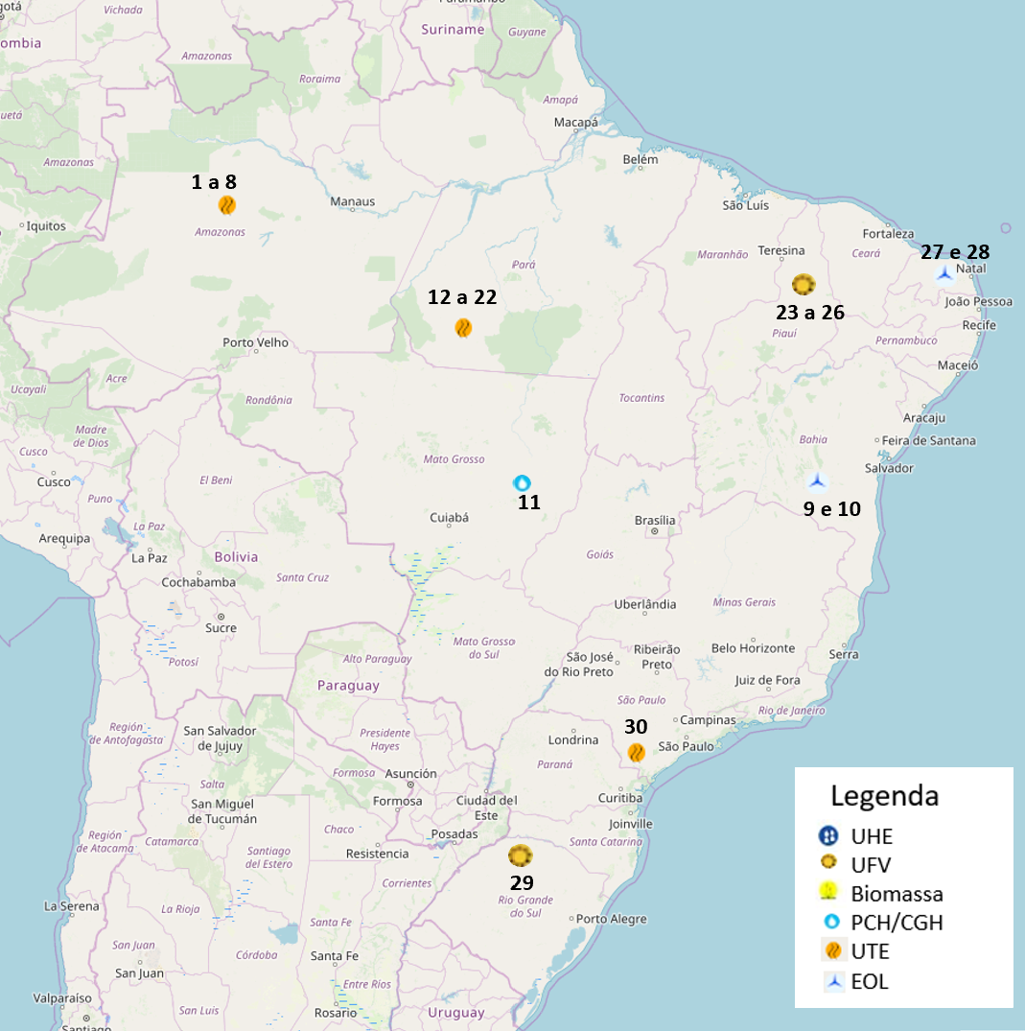
Figura 19. Localização geográfica dos empreendimentos de geração que entraram em operação no mês de fevereiro de 2020.

Fonte dos dados: MME / SEE / EPE.

Tabela 9. Descrição dos empreendimentos de geração que entraram em operação no mês de fevereiro de 2020.
Fonte dos dados: MME / SEE.

Em fevereiro de 2020, a maior parte da expansão de capacidade instalada ocorreu em empreendimentos de energia solar. Destaca-se a entrada em operação de 4 usinas, com um total de 70 unidades geradoras. Localizadas no estado do Piauí, que somam 195,68 MW de capacidade instalada ao SIN.
Tabela 10. Entrada em operação de novos empreendimentos de geração.
¹ Nesta seção, estão incluídos todos os empreendimentos de geração cuja entrada em operação comercial foi autorizada por meio de Despacho da ANEEL, para os ambientes de contratação regulada (ACR), livre (ACL), Sistemas Isolados, e que não são apenas para contabilização. Desta forma, a geração distribuída não é contemplada nesta seção.
Fonte dos dados: MME / SEE.
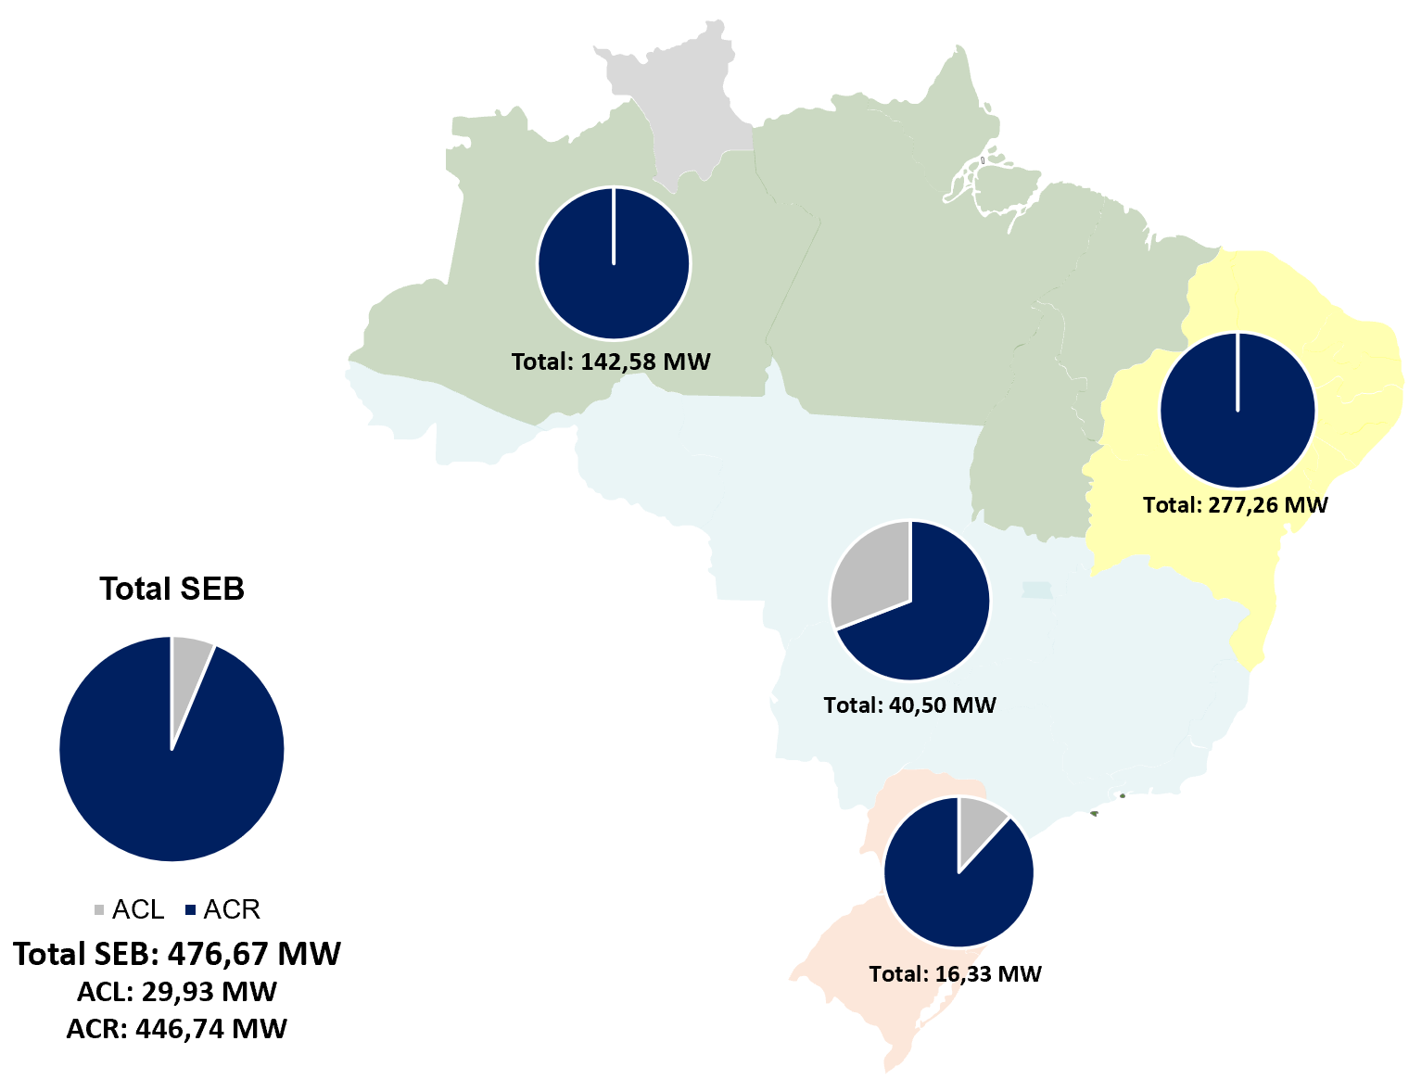
Figura 20. Acumulado da Expansão da geração em 2020 por subsistema
Fonte dos dados: MME / SEE.

  - Previsão da Expansão da Geração
¹
Até o fim de 2022, está prevista a entrada em operação de 15.677,2 MW de capacidade instalada, sendo 954,2 MW de fonte hidráulica, 3.829,0 MW de fonte eólica, 5.035,6 MW de fonte solar e 5.858,6 MW de fontes térmicas. Destaca-se, também, que, dos 15.677,2 MW previstos, 7.311,1 MW são no ambiente de contratação livre. Os empreendimentos estão dispostos, de acordo com os subsistemas nos quais estão inseridos, na figura abaixo.

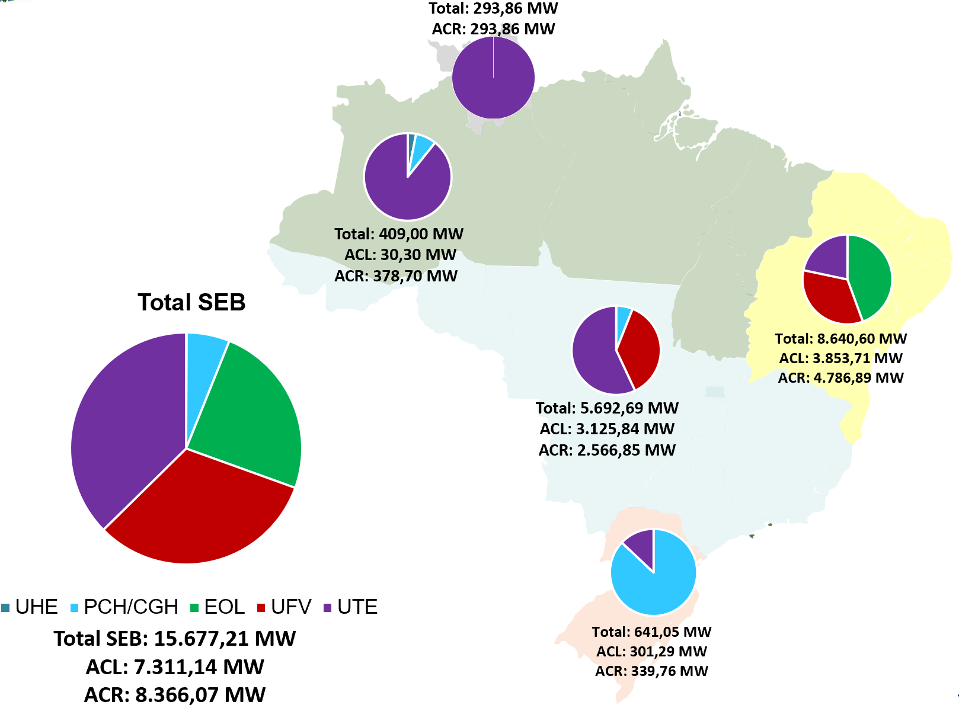

Figura 21. Localização geográfica dos empreendimentos do ACR e ACL previstos até 2022.
Fonte dos dados: MME / SEE.
Tabela 11. Previsão da expansão da geração (MW).
¹ Nesta seção, estão incluídos os empreendimentos monitorados pelo MME, por meio da SEE/DMSE, que correspondem aos vencedores dos leilões do ACR, com a entrada em operação conforme datas de tendência acordadas nas reuniões do Grupo de Monitoramento da Expansão da Geração, coordenada pela SEE/DMSE, com participação da ANEEL, ONS, CCEE e EPE. Desta forma, a geração distribuída não é contemplada nesta seção.

Fonte dos dados: MME / SEE.

  - Entrada em Operação de Novas Linhas de Transmissão e Equipamentos em Instalações de Transmissão

No mês de fevereiro, entraram em operação os equipamentos presentes no mapa abaixo de acordo com suas respectivas localizações geográficas.

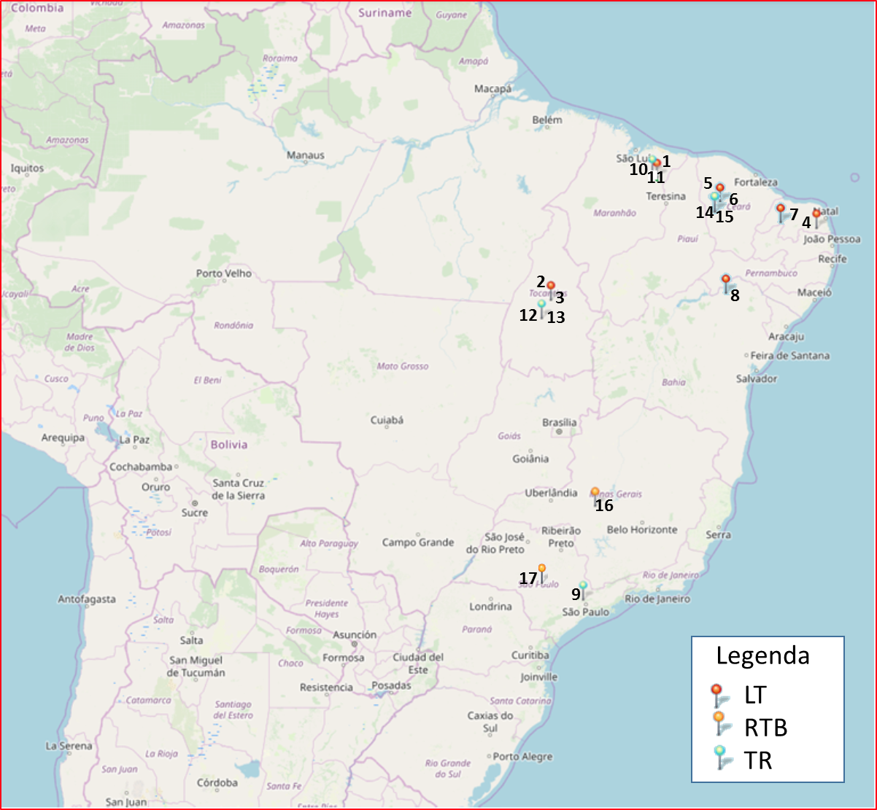
Figura 22. Localização geográfica dos empreendimentos.

Fonte dos dados: MME / ANEEL / ONS / EPE

Em relação à conclusão de linhas de transmissão e equipamentos de transformação e compensação, em fevereiro de 2020, destaca-se a entrada em operação de 210,6 km de linhas e 750 MVA de capacidade de transformação.

Tabela 12. Entrada em operação de novas Linhas de Transmissão

Tabela 13. Entrada em operação de novos transformadores em instalações de transmissão

Tabela 14. Entrada em operação de equipamentos de compensação de potência reativa

Tabela 15. Entrada em operação de novas linhas de transmissão.
* O MME, por meio da SEE/DMSE, monitora os empreendimentos de transmissão autorizados e leiloados. Fonte dos dados: MME / ANEEL / ONS EPE
7.4 Entrada em Operação de Novos Equipamentos em Instalações de Transmissão
Tabela 16. Valores acumulados de entrada em operação de novos transformadores em instalações de transmissão.
* O MME, por meio da SEE/DMSE, monitora os empreendimentos de transmissão autorizados e leiloados. Fonte dos dados: MME / ANEEL / ONS EPE

7.5 Previsão da Expansão de Linhas de Transmissão
Até 2022, está prevista a entrada em operação de 20.322,2 km de linhas de transmissão e 57.789,0 MVA de capacidade instalada de transformação.

Tabela 17. Previsão da expansão de novas linhas de transmissão.
Fonte dos dados: MME / SEE.
*
7.6 Previsão da Expansão da Capacidade de Transformação

Tabela 18. Previsão da expansão da capacidade de transformação
Fonte dos dados: MME / SEE.

* Nestas seções, estão incluídos os empreendimentos monitorados pelo MME, por meio da SEE/DMSE, que correspondem aos outorgados pela ANEEL, com a entrada em operação conforme datas de tendência atualizadas nas reuniões do Grupo de Monitoramento da Expansão da Transmissão, coordenada pela SEE/DMSE, com participação da ANEEL, ONS e EPE.

- PRODUÇÃO DE ENERGIA ELÉTRICA
¹
  - Matriz de Produção de Energia no Sistema Elétrico Brasileiro
No mês de janeiro de 2020, a geração hidráulica correspondeu a 75,2% do total gerado no País, valor 5,6 p.p. superior ao verificado no mês anterior. A participação da geração eólica representou 5,5%, valor 5,1 p.p. inferior ao verificado no mês anterior. Já a participação de usinas térmicas, em termos globais, representou 18,4%, valor 0,3 p.p. inferior ao verificado no mês anterior.
As fontes renováveis representaram 83,1% da matriz de produção de energia elétrica brasileira em janeiro de 2020 (Hidráulica + Biomassa + Eólica + Solar).

Figura 23. Matriz de produção de energia elétrica no Brasil.

¹ A produção acumulada de energia elétrica não inclui a autoprodução e a geração distribuída.
Dados contabilizados até janeiro de 2020.
² Para elaboração da matriz de produção de energia elétrica no sistema elétrico brasileiro (SEB), não foi considerada a informação da geração hidráulica dos sistemas isolados em função da não disponibilização desta informação, pelos agentes à CCEE, até o fechamento deste Boletim.
³ Em Petróleo estão consideradas as usinas a óleo diesel, a óleo combustível e as usinas bicombustíveis.
Fonte dos dados: CCEE.

  - Matriz de Produção de Energia Elétrica no Sistema Interligado Nacional
¹
Nos últimos 12 meses, comparativamente ao mesmo período anterior, verifica-se uma elevação de 8,1% na produção de energia elétrica por térmicas, apesar de ter havido, no mesmo período, uma grande redução na produção de energia térmica por fonte de combustíveis fósseis (petróleo e outros).
O aumento de 305% na produção de energia a partir de carvão está associado ao maior valor de CMO em janeiro de 2020 comparativamente ao mesmo mês do ano anterior, fazendo com mais térmicas fossem acionadas por ordem de mérito de custo. Outro fator que contribuiu para este aumento foi a entrada em operação da UTE Pampa Sul (345 MW, CVU: R$67,12 /MWh), em junho de 2019.
Em relação ao aumento da geração a gás natural (106%), além das variações dos custos de operação entre os dois períodos de comparação, destaca-se também que, em janeiro de 2020, algumas usinas "Merchant" solicitaram geração por inflexibilidade, a exemplo das UTEs Araucária e Cuiabá, contribuindo para o resultado obtido.
Tabela 19. Matriz de produção de energia elétrica no SIN.
Fonte dos dados: CCEE.
  - Matriz de Produção de Energia Elétrica nos Sistemas Isolados³

Tabela 20. Matriz de produção de energia elétrica nos Sistemas Isolados.

¹ Os valores de produção incluem geração em teste e estão referenciados ao centro de gravidade. Na geração hidráulica, está incluída a produção da UHE Itaipu destinada ao Brasil.
² Em Petróleo, estão consideradas as usinas a óleo diesel, a óleo combustível e as usinas bicombustíveis.
³ Desde o mês de agosto/2018, a informação do montante de geração hidráulica dos sistemas isolados não foi disponibilizada pelos agentes à CCEE até o fechamento deste Boletim (PCH Jatapú). Destaca-se que estas informações referentes aos sistemas isolados passaram a ser disponibilizadas, ao MME, pela CCEE, e não mais pela Eletrobras, em atendimento ao disposto no Decreto nº 9.047/2017.
Dados contabilizados até janeiro de 2020. Fonte dos dados: CCEE.
  - Geração Eólica
¹
No mês de janeiro de 2020, o fator de capacidade médio das usinas eólicas das regiões Norte e Nordeste decresceu 22,5 p.p. com relação ao mês anterior, atingindo 23,9%, com total de 3.171 MWmédios de geração verificada no mês. O fator de capacidade médio da geração eólica nessas regiões, relativo aos últimos 12 meses, atingiu 41,5%, o que indica decréscimo de 1,3 p.p. em relação ao verificado no mesmo período anterior.
O fator de capacidade médio das usinas eólicas do Sul, em janeiro de 2020, decresceu 8,2 p.p. em relação ao mês anterior, atingindo 25,8%, com total de 526 MWmédios gerados. O fator de capacidade médio da geração eólica na região Sul dos últimos 12 meses atingiu 31,7%, o que indica decréscimo de 0,9 p.p. em relação ao verificado no mesmo período anterior.
Figura 24. Capacidade Instalada e Geração das Usinas Eólicas do Norte e do Nordeste.

Figura 25. Capacidade Instalada e Geração das Usinas Eólicas do Sul.

¹ Os valores de geração verificada apresentados não incluem geração em teste e estão referenciados ao centro de gravidade. Revogações e Suspensões de Operação Comercial de Unidades Geradoras são abatidas da Capacidade Instalada apresentada.
² Incluída a UEE Gargaú, com 28 MW, situada na Região Sudeste.
Dados contabilizados até janeiro de 2020. Fonte dos dados: CCEE.
  - Mecanismo de Realocação de Energia
Em janeiro de 2020, as usinas participantes do Mecanismo de Realocação de Energia (MRE) geraram, juntas, 49.404 MWmed, ante a garantia física sazonalizada de 57.201 MWmed, o que representou um GSF mensal de 86,4%.

Figura 26. Evolução do GSF.

Tabela 21. Geração Hidráulica, Garantia Física Sazonalizada e GSF verificados no ano.
Dados contabilizados até janeiro de 2020. Fonte dos dados: CCEE.

- CUSTO MARGINAL DE OPERAÇÃO
Os Custos Marginais de Operação (CMOs) semi-horários variaram entre R$ (-)0,59 / MWh e R$ 316,56 / MWh. O maior valor registrado foi verificado no subsistema Sul às 08h00 do dia 25/02 e o menor valor foi verificado às 06h30 do mesmo dia no subsistema Norte.
O valor negativo deveu-se à redução da carga líquida do subsistema Nordeste. Isso está sendo apurado na CPAMP – Comissão Permanente para Análise de Metodologias e Programas Computacionais do Setor Elétrico.
No dia 29 de fevereiro de 2020, no subsistema Nordeste, o CMO atingiu R$ 1.823,31 / MWh às 19h e R$ 2.889,16 / MWh às 23h30. Destaca-se que esse resultado foi decorrente de uma intervenção com desligamento de linha nas proximidades de Salvador.

Figura 27. Evolução do CMO verificado no mês.
Fonte dos dados: ONS.

- PREÇO DE LIQUIDAÇÃO DAS DIFERENÇAS
Em fevereiro, os Preços de Liquidação das Diferenças (PLDs) médios semanais variaram entre R$ 39,68 / MWh e R$ 191,00 / MWh em todos os subsistemas e mantiveram-se equalizados entre si somente na primeira semana operativa.
Em relação às variações do PLD percebidas ao longo do mês, destaca-se o comportamento do subsistema Sul, cujas afluências têm se mantido muito aquém das médias históricas. Como resultado, o preço verificado no Sul manteve-se descolado em patamar superior aos dos demais subsistemas a partir do dia 8 de fevereiro, característica que se manteve ao longo do mês.
Em relação ao PLD do submercado Norte, o principal fator responsável pela sua redução na última semana operativa do mês, tendo atingido o valor mínimo estabelecido para o PLD (R$ 39,68 / MWh), foi a melhora em relação à expectativa de afluências para as próximas semanas e a grande quantidade de geração hidrelétrica nesta região, característica esperada para esta época do ano. Já a redução da expectativa de carga para a semana entre 22 e 28 de fevereiro, quando ocorreram as festividades de Carnaval no país, contribuiu para a redução dos preços nos submercados Sudeste/Centro-Oeste e Nordeste.

Figura 28. Evolução do PLD verificado no mês.

Fonte dos dados: CCEE.

- ENCARGOS SETORIAIS
¹
Os Encargos de Serviço do Sistema (ESS) verificados em janeiro de 2020 foram de aproximadamente R$ 20,75 milhões, montante consideravelmente inferior ao dispendido no mês anterior (R$ 57,1 milhões).
O total dos encargos no mês é composto por R$ 5,49 milhões referente ao encargo por Restrição de Operação, sendo R$ 2,44 milhões referentes à Operação Constrained-On, R$ 2,73 milhões referentes à Operação Constrained-Off e R$ 0,32 milhão por restrição de operação Unit Commitment; e R$ 15,26 milhões do encargo de Serviços Ancilares. Não houve cobrança referentes aos encargos de Deslocamento Hidráulico, Reserva Operativa, Encargo por Importação e Segurança Energética.
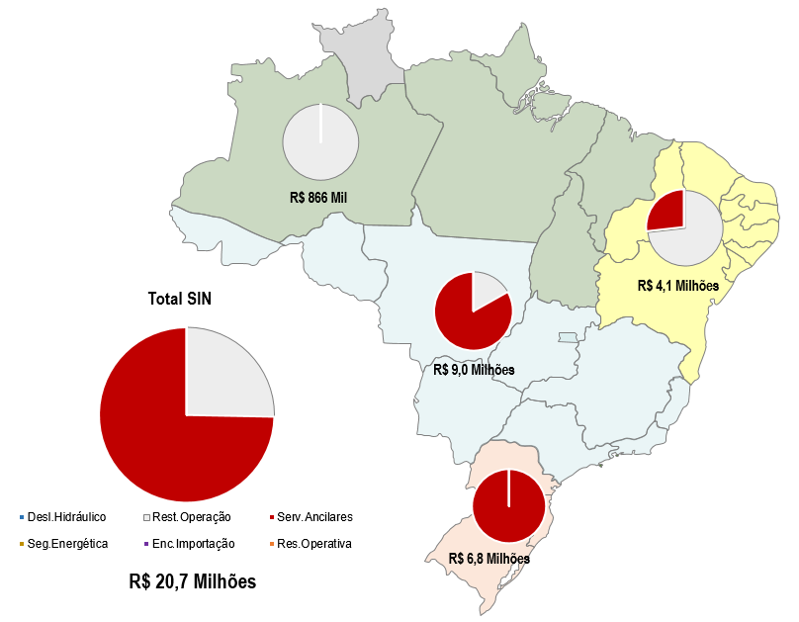
Figura 29. Mapa Encargos Setoriais por Subsistema

Dados contabilizados / recontabilizados até janeiro de 2020. Fonte dos dados: CCEE.
¹ As definições de todos os encargos estão descritas no Glossário do Boletim

Figura 30. Encargos Setoriais: Restrição de Operação.
Fonte dos dados: CCEE.

Figura 31. Encargos Setoriais: Serviços Ancilares.
Fonte dos dados: CCEE.

Figura 32. Encargos Setoriais: Deslocamento Hidráulico.
Fonte dos dados: CCEE.

Figura 33. Encargos Setoriais: Reserva Operativa.
Fonte dos dados: CCEE.

Figura 34. Encargos Setoriais: Importação de Energia.
Fonte dos dados: CCEE.

Figura 35. Encargos Setoriais: Segurança Energética.

Dados contabilizados / recontabilizados até janeiro de 2020. Fonte dos dados: CCEE.

- DESEMPENHO DO SISTEMA ELÉTRICO BRASILEIRO
No mês de fevereiro de 2020, foram verificadas quatro ocorrências no Sistema Elétrico Brasileiro com interrupção de cargas superior a 100 MW por mais de dez minutos, totalizando 632 MW de corte de carga.
Tabela 22. Descrição das principais ocorrências do mês
Fonte dos dados: ONS e Roraima Energia.

  - Ocorrências no Sistema Elétrico Brasileiro
¹
Tabela 23. Evolução da carga interrompida no SEB devido a ocorrências.

Tabela 24. Evolução do número de ocorrências.
¹ Critério para seleção das interrupções: corte de carga ≥ 100 MW por tempo ≥ 10 min para ocorrências no SIN e corte de carga ≥ 100 MW nos sistemas isolados.
² Perda de carga simultânea em mais de uma região.
Fonte dos dados: ONS / EDRR / Eletronorte.

  - Indicadores de Continuidade
¹

Tabela 25. Evolução do DEC em 2020.

Tabela 26. Evolução do FEC em 2020.
¹ Conforme Procedimentos de Distribuição – PRODIST.
² Nos valores de DEC e FEC acumulados são ajustadas as variações mensais do número de unidades consumidoras.
. Fonte dos dados: ANEEL.
Figura 36. DEC do Brasil.

Figura 37. FEC do Brasil.

Dados contabilizados até janeiro de 2020 e sujeitos à alteração pela ANEEL. Fonte dos dados: ANEEL.
GLOSSÁRIO
Energia Natural Afluente (ENA): Energia afluente a um sistema de aproveitamentos hidrelétricos, calculada a partir da energia produzível pelas vazões naturais afluentes a estes aproveitamentos, em seus níveis a 65% dos volumes úteis operativos.
Energia Armazenada (EAR): Energia disponível em um sistema de reservatórios, calculada a partir da energia produzível pelo volume armazenado nos reservatórios em seus respectivos níveis operativos.
Custo Marginal de Operação (CMO): Custo por unidade de energia produzida para atender a um acréscimo de uma unidade de Carga no sistema, sem a necessidade de expansão.
Mecanismo de Realocação de Energia (MRE): Mecanismo de compartilhamento dos riscos hidrológicos associados à otimização eletroenergética do Sistema Interligado Nacional (SIN), no que concerne ao despacho centralizado das usinas hidrelétricas sujeitas ao despacho centralizado do ONS. As Pequenas Centrais Hidrelétricas (PCHs) podem participar opcionalmente.
Encargo por Restrição de Operação (Rest. Operação): Relacionado, principalmente, ao despacho por Razões Elétricas das usinas térmicas do SIN.
- Restrição de Operação Constrained-On: Ocorre quando a usina térmica não está programada, pois sua geração é mais cara. Entretanto, devido a restrições operativas, o ONS solicita sua geração para atender a demanda de energia do submercado. Neste caso, o ESS é usado para ressarcir a geração adicional da usina.
- Restrição de Operação Constrained-Off: Ocorre quando a usina térmica está despachada. Entretanto, devido a restrições operativas, o ONS solicita a redução de sua geração. Neste caso, o ESS é usado para ressarcir o montante de energia não gerado pela usina.
Encargo por Serviços Ancilares (Serv. Ancilares): Relacionado à remuneração pela prestação de serviços ao sistema como fornecimento de energia reativa por unidades geradoras solicitadas a operar como compensador síncrono, Controle Automático de Geração (CAG), autorrestabelecimento (black-start) e Sistemas Especiais de Proteção (SEP).
Encargo por Deslocamento Hidráulico (Desl. Hidráulico): Relacionado ao ressarcimento às usinas hidrelétricas devido à redução da geração motivada pelo acionamento de térmicas fora da ordem de mérito de custo ou pela importação de energia elétrica.
Encargo sobre Reserva Operativa (Res. Operativa): Relacionado à prestação do serviço ancilar de despacho complementar para manutenção da reserva de potência operativa, com vistas a minimizar o custo operacional total do sistema elétrico na respectiva semana operativa e a respeitar as restrições para que o nível de segurança requerido seja atendido.
Encargo sobre Importação de Energia (Enc. Importação): Relacionado aos custos recuperados por meio dos encargos associados à importação de energia elétrica, normatizados pela Portaria MME nº 339/2018 .
Encargo sobre Segurança Energética (Seg. Energética): Relacionado ao despacho adicional de geração térmica para garantia do suprimento energético, autorizado pelo Comitê de Monitoramento do Setor Elétrico – CMSE.
Duração Equivalente de Interrupção por Unidade Consumidora (DEC): Intervalo de tempo que, em média, no período de apuração, em cada unidade consumidora do conjunto considerado ocorreu descontinuidade da distribuição de energia elétrica.
Freqüência Equivalente de Interrupção por Unidade Consumidora (FEC): Número de interrupções ocorridas, em média, no período de apuração, em cada unidade consumidora do conjunto considerado.

Fonte dos dados: ONS/CCEE/ANEEL

LISTA DE SIGLAS
ACL – Ambiente de Contratação Livre  ACR – Ambiente de Contratação Regulada  ANEEL - Agência Nacional de Energia Elétrica  BIG – Banco de Informações de Geração  CAG – Controle Automático de Geração  CC - Corrente Contínua  CCEE - Câmara de Comercialização de Energia Elétrica  CEG – Código Único de Empreendimentos de Geração  CGH – Central Geradora Hidrelétrica  CMO – Custo Marginal de Operação  CO - Centro-Oeste  CVaR – Conditional Value at Risk  DEC – Duração Equivalente de Interrupção por Unidade Consumidora  DMSE - Departamento de Monitoramento do Sistema Elétrico  EAR – Energia Armazenada  ENA - Energia Natural Afluente  EOL – Energia Eólica  EPE - Empresa de Pesquisa Energética  ERAC - Esquema Regional de Alívio de Carga  ESS - Encargo de Serviço de Sistema  FC - Fator de Carga  FEC – Frequência Equivalente de Interrupção por Unidade Consumidora  GD - Geração Distribuída  GE - Garantia de Suprimento Energético  GNL - Gás Natural Liquefeito  GSF - Generation Scaling Factor  GW - Gigawatt (10⁹ W)  GWh – Gigawatt-hora (10⁹ Wh)  h - Hora  Hz - Hertz  km - Quilômetro  kV – Quilovolt (10³ V)  LT – Linha de Transmissão  MLT - Média de Longo Termo | MME - Ministério Minas e Energia  MRE- Mecanismo de Realocação de Energia  Mvar - Megavolt-ampère-reativo  MW - Megawatt (10⁶ W)  MWh – Megawatt-hora (10⁶ Wh)  MWmês – Megawatt-mês (10⁶ Wmês)  N - Norte  NE - Nordeste  NUCR - Número de Unidades Consumidoras Residenciais  NUCT - Número de Unidades Consumidoras Totais  ONS - Operador Nacional do Sistema Elétrico  PCH - Pequena Central Hidrelétrica  PIE - Produtor Independente de Energia  PMO - Programa Mensal de Operação  Proinfa - Programa de Incentivo às Fontes Alternativas de Energia Elétrica  S - Sul  SE - Sudeste  SEB - Sistema Elétrico Brasileiro  SEE - Secretaria de Energia Elétrica  SEP – Sistemas Especiais de Proteção  SI - Sistemas Isolados  SIN - Sistema Interligado Nacional  SPE - Secretaria de Planejamento e Desenvolvimento Energético  TR – Transformador  UEE - Usina Eólica  UFV – Energia Fotovoltaica  UHE - Usina Hidrelétrica  UNE - Usina Nuclear  UTE - Usina Termelétrica  VU - Volume Útil  ZCAS – Zona de Convergência do Atlântico Sul  ZCOU – Zona de Convergência de Umidade

